Заключение о результатах публичных слушаний
по проекту решения Думы городского округа Октябрьск Самарской области « О внесении изменений в Правила землепользования и застройки городского округа Октябрьск Самарской области»

г.о.Октябрьск от 11 марта 2019г.

Публичные слушания назначены: Постановлением Администрации городского округа Октябрьск от 05.02.2019г. № 90 «О проведении публичных слушаний по проекту решения Думы городского округа Октябрьск Самарской области «О внесении изменений в Правила землепользования и застройки городского округа Октябрьск Самарской области».

Время проведения публичных слушаний по проекту решения Думы городского округа Октябрьск Самарской области «О внесении изменений в Правила землепользования и застройки городского округа Октябрьск Самарской области» с 08.02.2019г. по 11.03.2019г.

Место проведения: здание МКУ г.о.Октябрьск «Комитет по архитектуре, строительству и транспорту Администрации г.о.Октябрьск», ул.Ленина, 94, 11.03.2019г. в 14.00.ч.

Вопросы, выносимые на открытое обсуждение в рамках публичных слушаний:
проект решения Думы городского округа Октябрьск Самарской области «О внесении изменений в Правила землепользования и застройки городского округа Октябрьск Самарской области»

Информирование о проведении публичных слушаний:
Информация размещена:
- в печатном издании «Октябрьское время» от 08.02.2019г. № 5;
- на официальном сайте Администрации городского округа Октябрьск в сети «Интернет»;
- на информационном стенде МКУ г.о.Октябрьск «Комитет по архитектуре, строительству и транспорту Администрации г.о.Октябрьск».

Результаты публичных слушаний:
1. Во время проведения публичных слушаний в комиссию заявлений и предложений не поступало.
2. Считать публичные слушания состоявшимися.
3. Направить проект решения Думы городского округа Октябрьск Самарской области «О внесении изменений в Правила землепользования и застройки городского округа Октябрьск Самарской области» Главе городского округа Октябрьск для принятия решения о направлении данного проекта в Думу городского округа Октябрьск в следующей редакции:

ПРОЕКТ

Дума городского округа Октябрьск
Самарской области
Шестого созыва
РЕШЕНИЕ
от__________________ № ___________
О внесении изменений в Правила землепользования и застройки городского округа Октябрьск Самарской области

В соответствии со статьей 33 Градостроительного кодекса Российской Федерации, пунктом 26 части 1 статьи 16 Федерального закона от 6 октября 2003 года № 131-ФЗ «Об общих принципах организации местного самоуправления в Российской Федерации», с учетом заключения о результатах публичных слушаний по проекту изменений в Правила землепользования и застройки городского округа Октябрьск Самарской области от 19 января 2010 года № 122-н, Дума городского округа Октябрьск Самарской области решила:
- Внести следующие изменения в Правила землепользования и
застройки городского округа Октябрьск Самарской области, утвержденные решением Думы городского округа Октябрьск Самарской области от 19 января 2010 года № 122-н:
1.1. В связи с поступившим заявлением о планируемом использовании территории земельного участка с кадастровым номером 63:05:0103044:0096, по адресу Самарская область, г.Октябрьск, пер.Совхозный, д.10, для индивидуального жилищного строительства, часть зоны К-1 (Коммунальная зона жилой застройки) в границах пер.Совхозный и улицы Астраханская заменить на зону Ж-1 (Зона индивидуальной жилой застройки) согласно приложению №1 к настоящему решению.
2. Опубликовать настоящее решение в газете «Октябрьское время» в течении десяти дней со дня издания и разместить на официальном сайте Администрации городского округа Октябрьск в сети «Интернет».
3. Настоящее решение вступает в силу со дня его официального опубликования.

Глава городского округа Октябрьск А.В.Гожая
Председатель Думы городского округа
Октябрьск Самарской области В.В.Ревин

Приложение №1
к решению Думы
городского округа
Октябрьск Самарской области
от_______________ №______

Выкопировка карты градостроительного зонирования территории
городского округа Октябрьск Самарской области

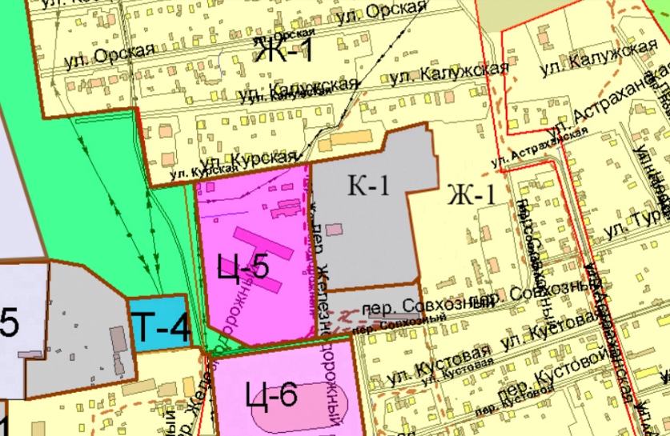

Председатель комиссии А.В.Милюков

